МИНИСТЕРСТВО НАУКИ И ВЫСШЕГО ОБРАЗОВАНИЯ   
РОССИЙСКОЙ ФЕДЕРАЦИИ

**Федеральное государственное бюджетное образовательное учреждение**

**высшего образования**

**«Российский государственный университет им. А.Н. Косыгина   
(Технологии. Дизайн. Искусство)»**

Институт НИФОРМАЦИОННЫХ ТЕХНОЛОГИЙ И ЦИФРОВОЙ ТРАНСФОРМАЦИИ

**Отчет по лабораторной работе № 3.2**

**по дисциплине «Теория вероятностей и математическая статистика»**

**Тема: «Гистограммы распределения»**

Выполнил: Сидоров Д.С, группа ИТИВ-223

Проверила: к.т.н., доц. Вахромеева Е.Н.

Москва, 2024г

**Задание:**

Для задачи написать программу для построения гистограмм. Задачи решаются в Matlab (можно выбрать другой ЯП) + в Excel. Отчет (для каждой задачи):

1. Индивидуальное задание

2. Результат, рассчитанный в Excel

3. Результат, рассчитанный в Matlab

4. Графики

Индивидуальный вариант номер 16:

Случайные величины x и y распределены по нормальному закону N(2;4). Построить гистограмму распределения случайной величины z = (y + 2x)^2

Результат, расчитанный в Excel:

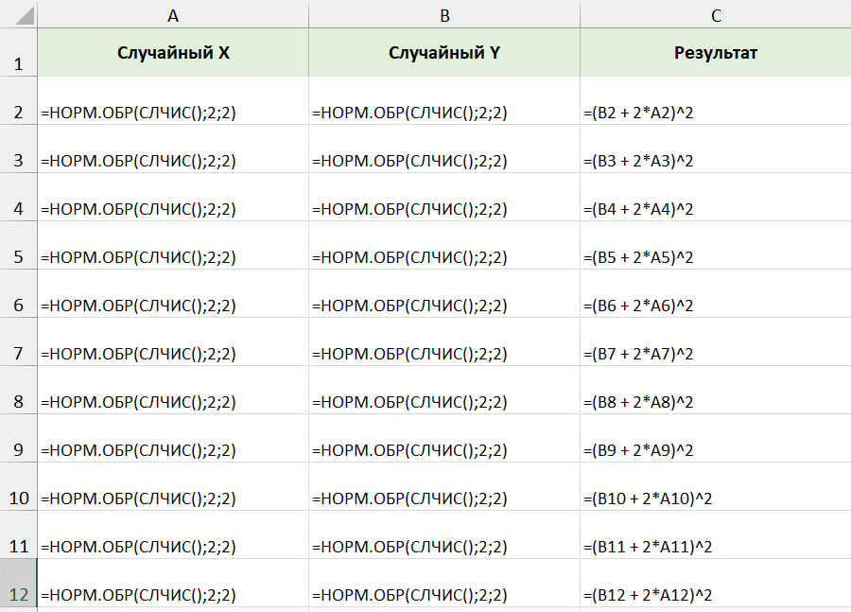

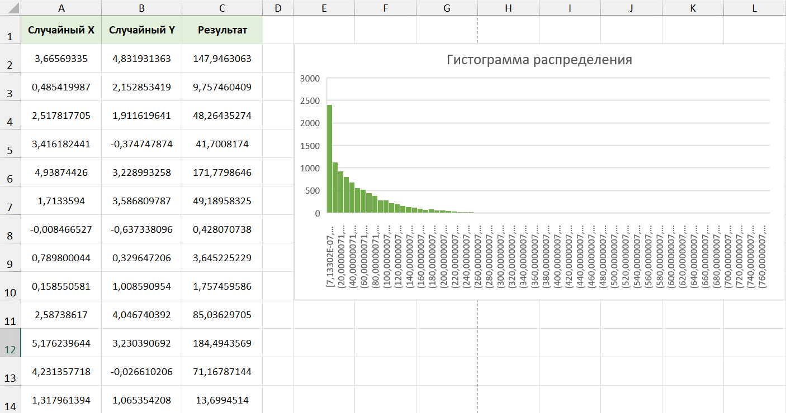

Гистограмма, построенная в Excel:

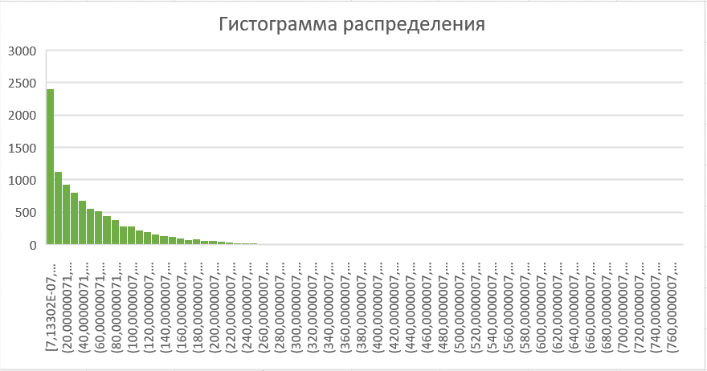

Код программы на Python:

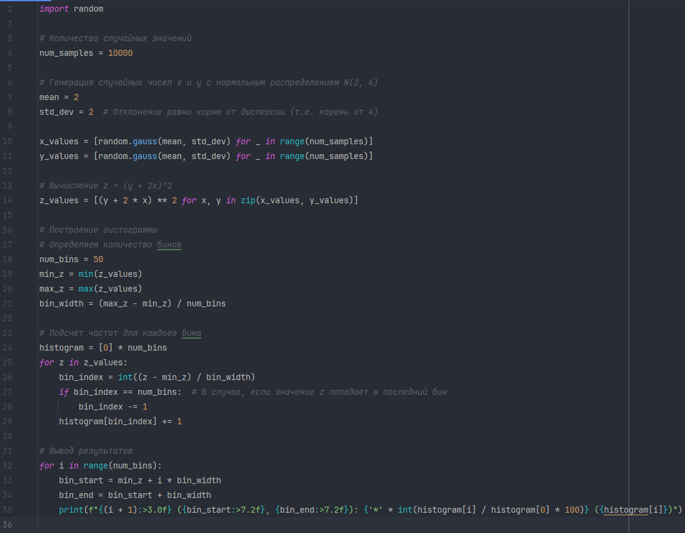

Гистограмма, построенная на Python:

